afbeeldingen

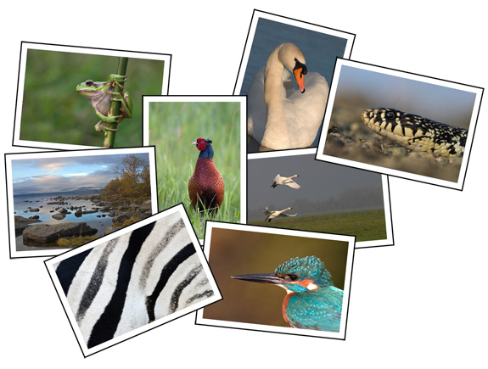
de foto

de poster
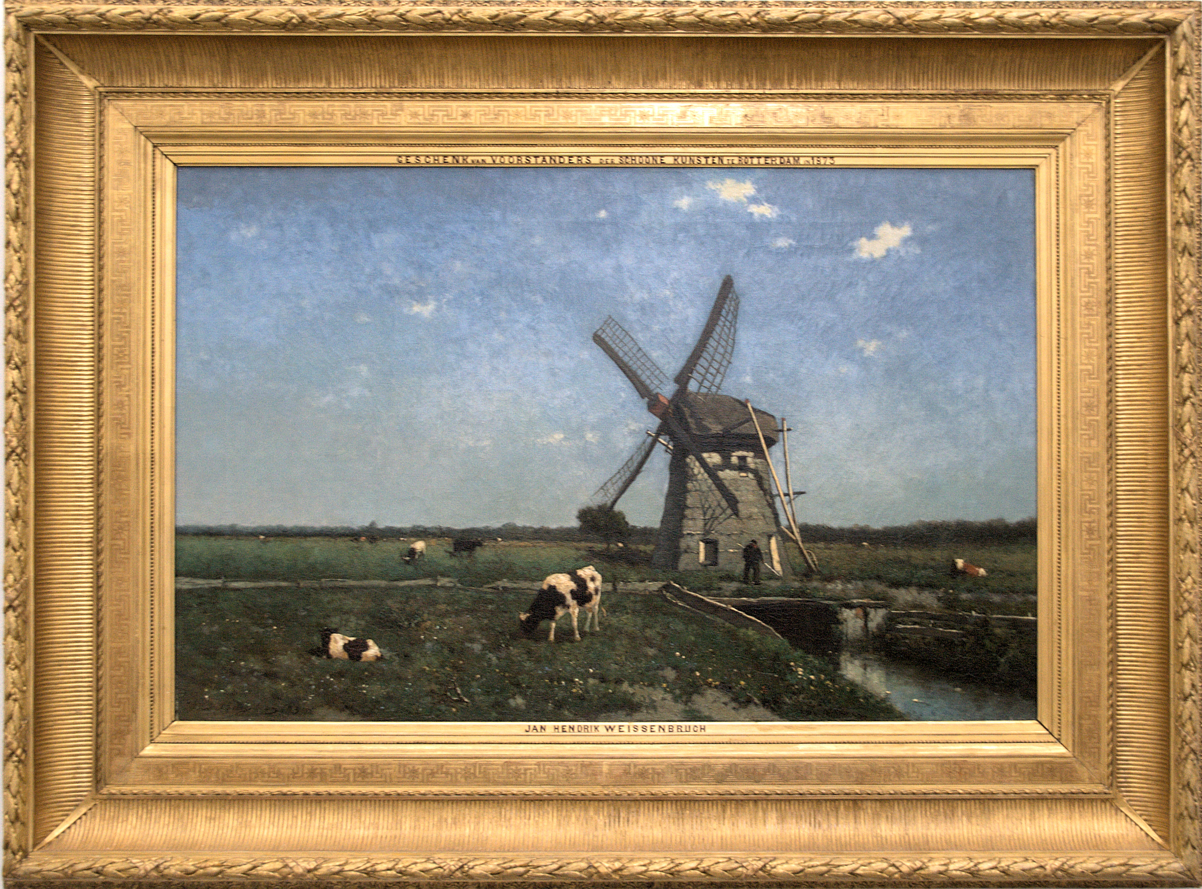
het schilderij

Afbeeldingen: Een afbeelding is een plaatje, een foto of een tekening van iets.

Het schilderij:Een schilderij is een afbeelding die is geschilderd.

De foto: Een foto is een plaatje dat gemaakt is met een fototoestel.

De poster: een poster is een tekening of een foto op een groot vel papier. Je kunt posters aan de muur hangen.

